

**ALGORITMUL FLOYD WARSHALL**

LUCRARE PENTRU OBȚINEREA ATESTATULUI PROFESIONAL ÎN INFORMATICĂ

Elev: Gorie Ioana

Clasa: a XII-a A

Profesor coordonator: Cerchez Emanuela

2020

*Cuprins*

1. *Introducere*
2. *Structură și conținut:*

*Fila 1: Introducere*

*Fila 2: Pașii*

*Fila 3:Algoritmul*

*Fila 4:Exerciții , Quiz*

1. *Detalii tehnice*

*Butoanele*

*Galeria de imagini*

*Quiz-ul*

1. *Bibliografie*

**I.Introducere**

În informatică, algoritmul Floyd-Warshall este un algoritm destinat grafurilor care are ca scop descoperirea drumurilor minime într-un graf orientat. Acesta a fost descoprit în jurul anului 1960. O singură execuţie a algoritmului va găsi drumurile minime între toate perechile de noduri ale unui graf.

Algoritmul compară toate drumurile posibile din graf între fiecare pereche de noduri. Este capabil de a face acest lucru cu doar |V|3 comparaţii. Acest lucru este remarcabil, considerând faptul că pot fi pană la |V|2 arce in graf şi fiecare combinaţie de arce este testată.

Softul educaţional este un program informatic complex, special conceput pentru a fi utilizat în procesul didactic.

Scopul softului *Algoritmul Floyd-Warshall* este să asigure necesarul de informaţii pentru tema aleasă, să realizeze interacţiunea dintre calculator şi elev sau calculator şi profesor, să se poată adapta în funcţie de caracteristicile utilizatorului. Acest soft se adresează în special elevilor de liceu care studiază informatica și cunosc deja noțiunea de graf.

După ce utilizatorului softului îi este prezentată utilitatea și scopul algoritmului, pașii de rezolvare a acestuia și structura lui, noile cunoștiințe în ceea ce privește algoritmul Floyd-Warshall îi sunt testate prin intermediul unui quiz ce conține întrebări din lecția prezentată.

**II. Structura și Conținut**

Softul conține o pagină principală căreia i se subordonează patru file, ce pot fi accesate din bara de meniu dispusă orizontal pe mijlocul paginii principale.

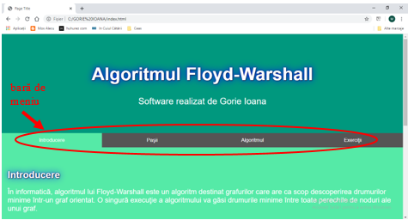

Fila 1: *Introducere*

Fila intitulată *Introducere* conține o scurtă prezentare a Algoritmului Floyd-Warshall, care indică scopul, utilitatea și principiul acestui algoritm. De asemenea, fila conține și o schemă care rezumă modul de funcționare a acestui algoritm.

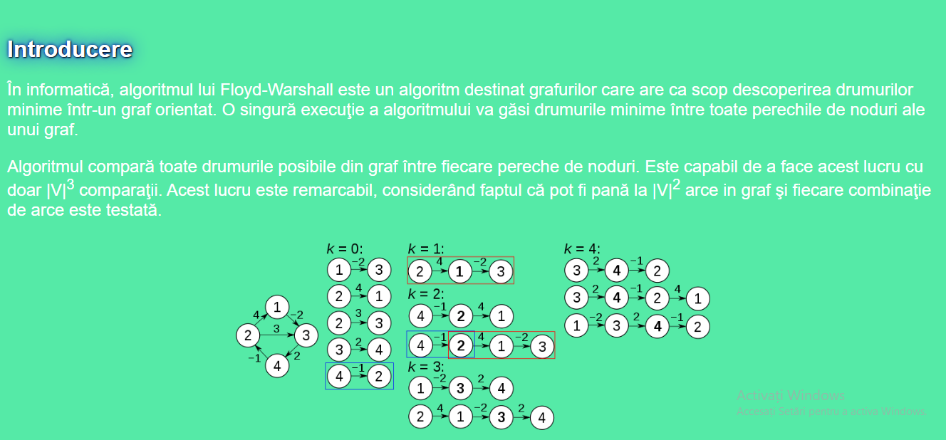

Fila 2*: Pașii*

Cea de a doua filă conține un text care indică modul de implementare a a acestui algoritm, urmând ca apăsând butonul *Start* de pe imaginea de mai jos, utilizatorul să acceseze o nouă pagină, în care va găsi o galerie de imagini pe baza căreia sunt prezentați cei 3 pași de urmat pentru a rezolva algoritmul.

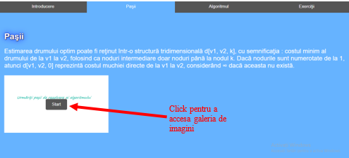

Pagina accesată prin apăsarea butonului *Start,* ce conține galeria de imagini, va fi însoțită de schema unui graf pe baza căruia se va explica modul de parcurgere al pașilor necesari pentru a rezolva algoritmul Floyd-Warshall*.*

Imaginile din galerie vor putea fi schimbate cu ajutorul butoanelor inscipționate cu semnele de înainte și înapoi plasate în stânga și în dreapta acesteia.

Pentru a putea reveni la pagina precedentă din soft după vizionarea galeriei de imagini, utilizatorul trebuie să apeze butonul *Acasă* aflat în colțul din stânga sus al paginii*.*

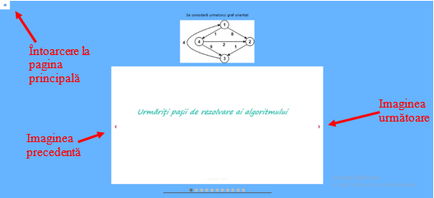

Fila 3: *Algoritmul*

Cea de a treia filă intitulată *Algoritmul* conține două imagini în miniatură ale reprezentării algoritmului Floyd-Warshall în pseudocod și în C++.

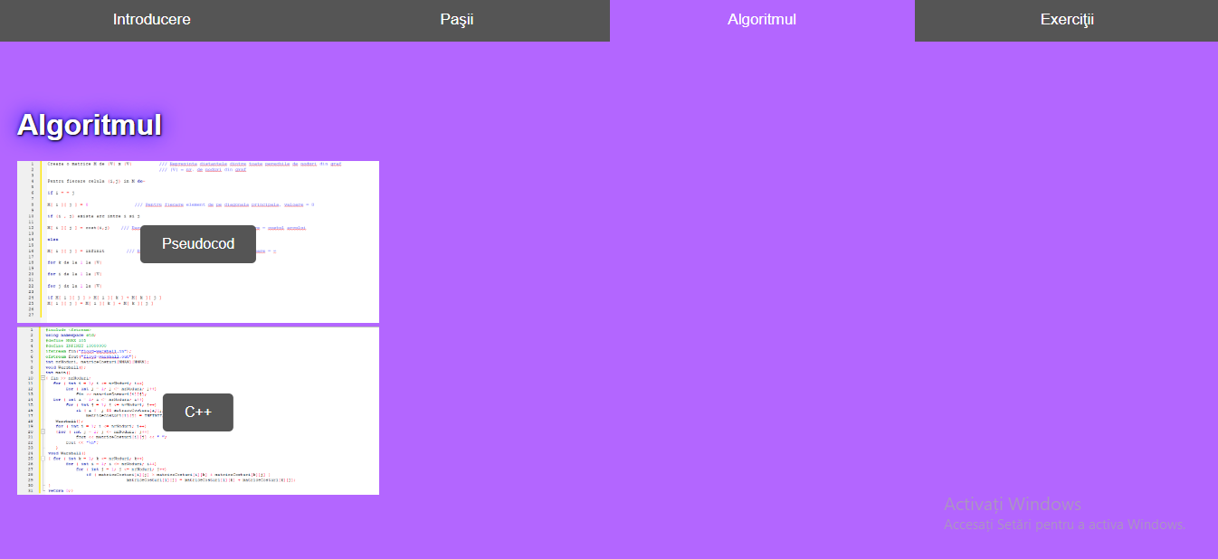

Făcând click pe butoanele aflate pe imagini, utilizatorul va putea accesa alte două pagini în care va vizualiza și analiza în amănunt algoritmul Floyd-Warshall scris în limbajul pseudocod sau C++. Pentru a reveni la pagina principală, utilizatorul va folosi butonul de *Acasă*, plasat în colțul din stânga sus al paginilor.

Algoritmul în pseudocod conține explicații oferite sub formă de comentarii, care au rolul de a-l ajuta pe utilizator să înțeleagă rolul și utilitatea fiecărei instrucțiuni ale algoritmului în parte.

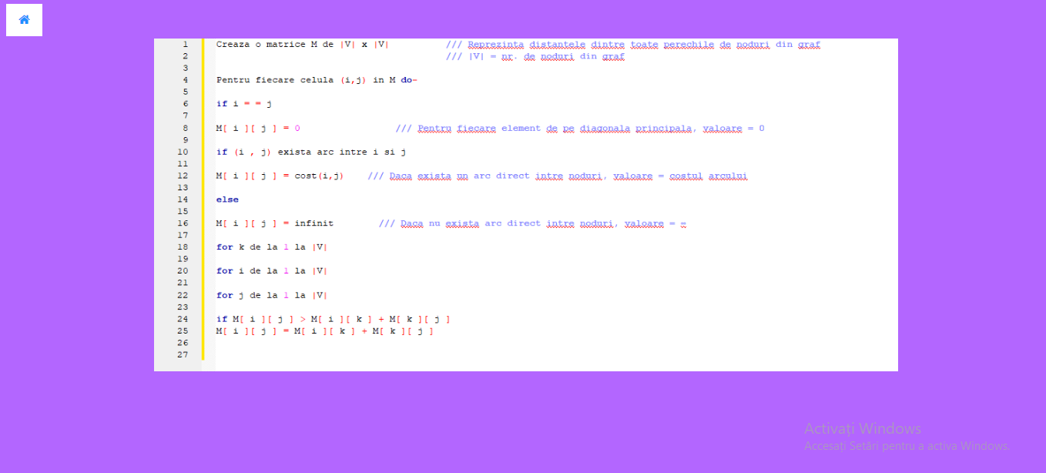

După ce a vizualizat algoritmul în pseudocod, utilizatorul poate accesa pagina în care v-a găsi implementarea acestuia în C++, pe care o va putea folosi în programare.

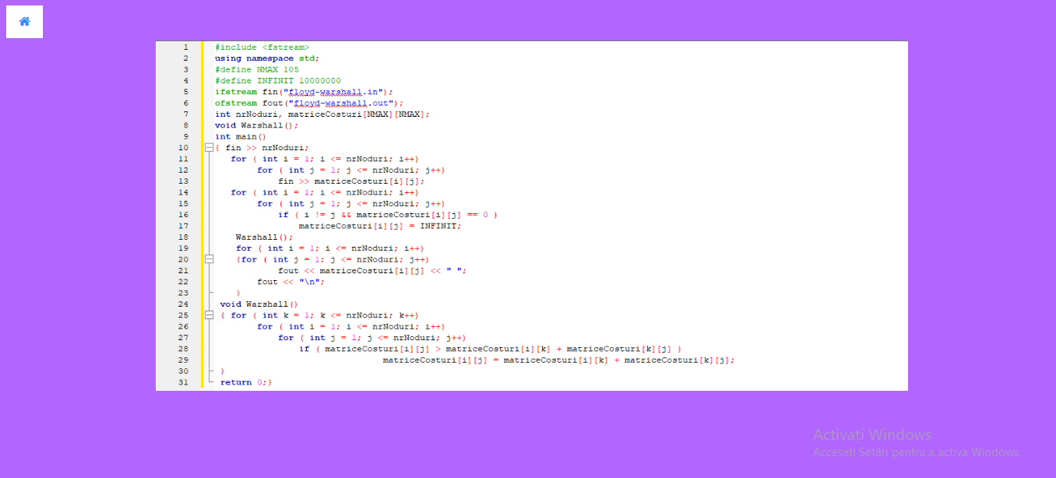

Fila 4: *Exerciții*

Cea de a patra filă din meniu intitulată *Exerciții* îi oferă posibilitatea utilizatorului să își testeze cunoștiințele dobândite prin parcurgerea celorlalte file ale softului *Algoritmul Floyd-Warshall* prin rezolvarea unui quiz cu întrebări referitoare la conținutul lecției.

Pentru a accesa Quiz-ul, utilizatorul trebuie să apese pe butonul plasat pe singura imaginea de pe filă.

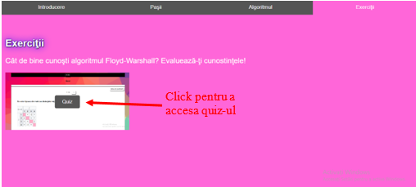

*Quiz-ul*

*Quiz-ul* conține trei exerciții dispuse pe trei pagini. Exercițiile sunt tip grilă, iar pentru a selecta un răspuns, utilizatorul trebuie să facă click pe caseta dispusă în dreptul literei variantei pe care o consideră el corectă.

Scorul utilizatorului este calculat sub formă de procent, în funcție de numărul întrebărilor corecte sau greșite. După ce a selectat o variantă de răspuns, pe ecran va fi afișat dacă aceasta este corectă sau nu, iar scorul va fi recalculat. Dacă a greșit, utilizatorul are ocazia de a răspunde din nou, până găsește varianta corectă, însă fiecare greșeală în parte afectează scorul.

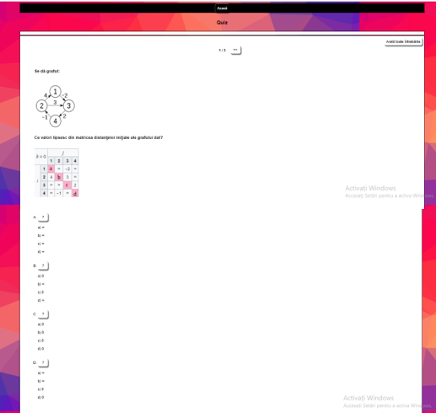

Meniul *Quiz-ului*

Inițial, meniul quiz-ului conține butonul *Acasă*, iar puțin mai jos specifică numărul paginii cu exerciții la care se află utilizatorul (1/3) , altături de care se află un buton cu simbolul ‘=>’ care permite accesarea exercițiului de pe pagina următoare.

În partea dreaptă , pe același rând cu butonul ’=>’ se află butonul *Arată toate întrebările* care îi permit utilizatorului să vizualizeze toate exercițiile pe aceeași pagină.

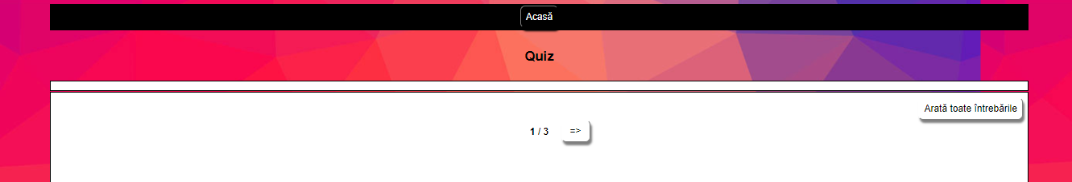

După ce utilizatorul a răspuns corect la o întrebare, la meniul quiz-ului mai apare o bandă pe care este scris scorul lui actual, precum și numărul de exerciții completate.



Când utilizatorul va accesa cel de-al doilea exercițiu prin apăsarea butonului ‘=>’ , alături de numărul paginilor va apărea și butonul ‘<=’ care îi va permite acestuia să revină pe prima pagină dacă dorește.

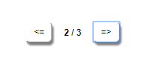

Pe cea de a treia pagină (ultima), utilizatorul nu va mai avea opțiunea să acceseze o pagină următoare, dar va putea să revină la cea anterioară.

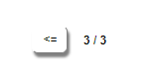

După ce utilizatorul a răspuns corect la toate întrebările (indiferent de câte variante greșite a ales pe parcursul rezolvării quiz-ului) în partea de sus a ecranului el va putea să își vizualizeze scorul final și numărul de întrebări la care a răspuns corect din prima (din totalul de 3).

­

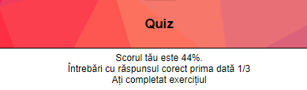

III.Detalii tehnice

Softul *Algoritmul Floyd-Warshall* este implementat cu ajutorul limbajului Html și CSS.

Pagina principală conține patru file, care pot fi accesate din meniul principal. Acest lucru a fost realizat cu ajutorul script-ului:

*<script>*

*function openPage(pageName,elmnt,color) {*

*var i, tabcontent, tablinks;*

*tabcontent = document.getElementsByClassName("tabcontent");*

*for (i = 0; i < tabcontent.length; i++) {*

*tabcontent[i].style.display = "none";*

*}*

*tablinks = document.getElementsByClassName("tablink");*

*for (i = 0; i < tablinks.length; i++) {*

*tablinks[i].style.backgroundColor = "";*

*}*

*document.getElementById(pageName).style.display = "block";*

*elmnt.style.backgroundColor = color;}*

*// Ia elementul cu id="defaultOpen" și fă click pe el*

*document.getElementById("defaultOpen").click();*

*</script>*

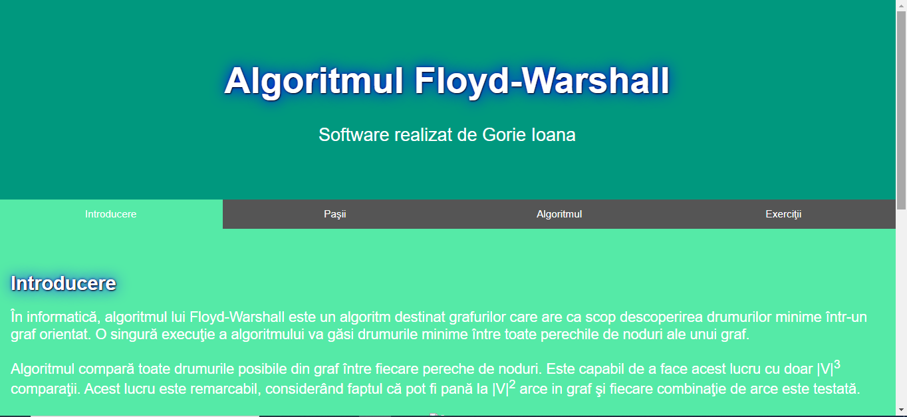

*Butoanele*

Butoanele din proiect, plasate atât în bara de meniu, cât și pe imagini, sunt realizate cu ajutorul etichetei *button* și a clasei *btn:*

*<div class="container">*

*<img src="qz.png" alt="Snow" style="width:100%">*

*<a href="quiz.htm">*

*<button class="btn">Quiz</button>*

*</a>*

*</div>*

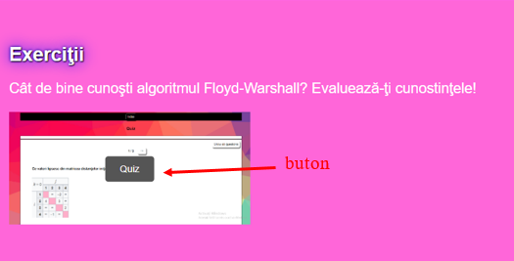

*Galeria de imagini*

A doua filă intitulată *Pașii* conține un buton, care îi permite utilizatorului să acceseze o pagină în care va putea vizualiza o galerie de imagini ce conține pașii de urmat în rezolvarea algoritmului Floyd-Warshall.

Această galerie de imagini a fost realizată cu ajutorul script-ului:

*<script>*

*var slideIndex = 1;*

*showSlides(slideIndex);*

*function plusSlides(n) {*

*showSlides(slideIndex += n);*

*}*

*function currentSlide(n) {*

*showSlides(slideIndex = n);*

*}*

*function showSlides(n) {*

*var i;*

*var slides = document.getElementsByClassName("mySlides");*

*var dots = document.getElementsByClassName("dot");*

*if (n > slides.length) {slideIndex = 1}*

*if (n < 1) {slideIndex = slides.length}*

*for (i = 0; i < slides.length; i++) {*

*slides[i].style.display = "none";*

*}*

*for (i = 0; i < dots.length; i++) {*

*dots[i].className = dots[i].className.replace(" active", "");*

*}*

*slides[slideIndex-1].style.display = "block";*

*dots[slideIndex-1].className += " active";*

*}*

*</script>*

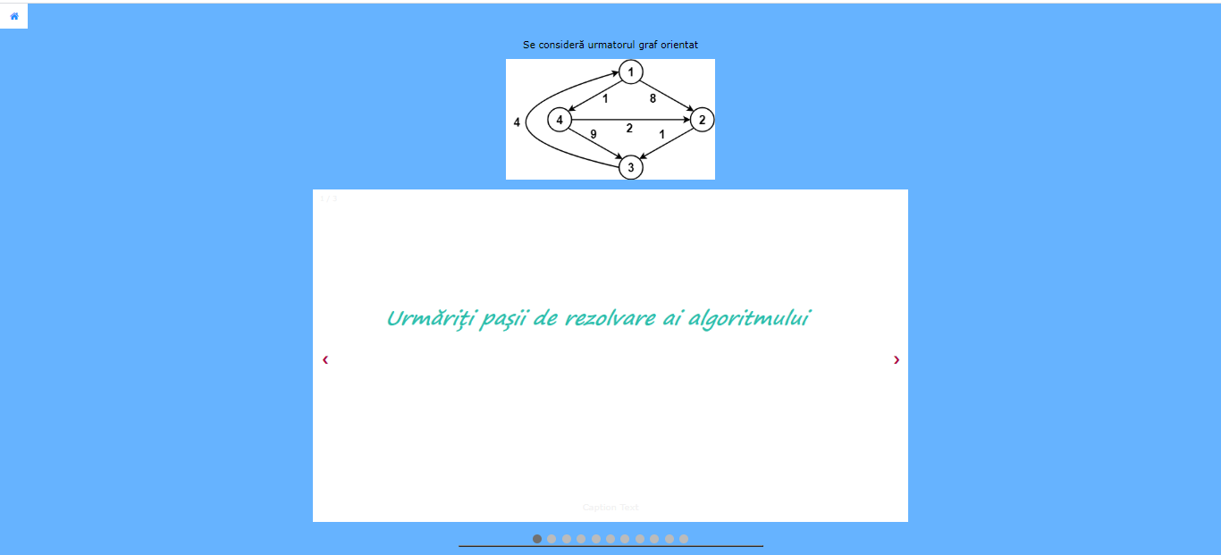

*Quiz-ul*

*Quiz-ul*, care poate fi accesat de către utilizatorul softului făcând click pe butonul *Quiz* amplasat pe imaginea de pe a patra filă intitulată *Exerciții,* este creeat cu ajutorul aplicației *Hot Potatoes.*

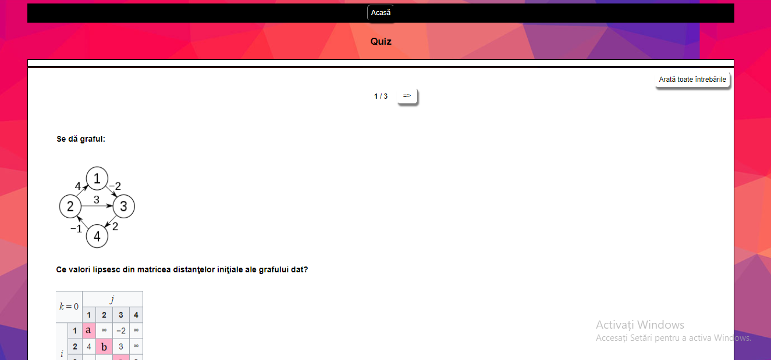

Implementarea conține diverse funcții precum:

*Calcul scort total*

function CalculateOverallScore(){

var TotalWeighting = 0;

var TotalScore = 0;

for (var QNum=0; QNum<State.length; QNum++){

if (State[QNum] != null){

if (State[QNum][0] > -1){

TotalWeighting += I[QNum][0];

TotalScore += (I[QNum][0] * State[QNum][0]);

}

}

}

if (TotalWeighting > 0){

Score = Math.floor((TotalScore/TotalWeighting)*100);

}

else{

//if TotalWeighting is 0, no questions so far have any value, so

//no penalty should be shown.

Score = 100;

}

}

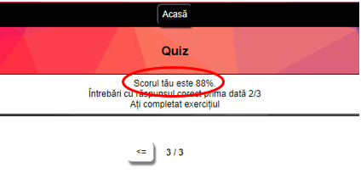

*Răspuns final*

*function FinalAnswer(QNum)*

*{var UnchosenAnswers = 0;var FinalAnswer = -1;*

*for (var ANum=0; ANum<I[QNum][3].length; ANum++){*

*if (I[QNum][3][ANum][4] == 1){ //This is an MC answer*

*if (State[QNum][1][ANum] < 1){ //This answer hasn't been chosen yet*

*UnchosenAnswers++;FinalAnswer = ANum;*

*}*

*}*

*}*

*if (UnchosenAnswers == 1){*

*return FinalAnswer;*

*}*

*else{*

*return -1;*

*}*

*}*

*Schimbarea Întrebărilor*

function ChangeQ(ChangeBy){

*// Următoarea linie împiedică trecerea la o altă întrebare până se răspunde la cea curentă*

// if (State[CurrQNum][0] == -1){return;}

if (((CurrQNum + ChangeBy) < 0)||((CurrQNum + ChangeBy) >= QArray.length)){return;}

QArray[CurrQNum].style.display = 'none';

CurrQNum += ChangeBy;

QArray[CurrQNum].style.display = '';

//Undocumented function added 10/12/2004

ShowSpecialReadingForQuestion();

SetQNumReadout();

SetFocusToTextbox();

}

var HiddenReadingShown = false;

function ShowSpecialReadingForQuestion(){

// *Funcție nedocumentată pentru afișarea elementelor specifice textului de citire care se schimbă cu fiecare întrebare*

//Added on 10/12/2004

if (document.getElementById('ReadingDiv') != null){

if (HiddenReadingShown == true){

document.getElementById('ReadingDiv').innerHTML = '';

}

if (QArray[CurrQNum] != null){

//Fix for 6.0.4.25

var Children = QArray[CurrQNum].getElementsByTagName('div');

for (var i=0; i<Children.length; i++){

if (Children[i].className=="HiddenReading"){

document.getElementById('ReadingDiv').innerHTML = Children[i].innerHTML;

HiddenReadingShown = true;

*// Ascundeți butonul “Arată toate întrebările” pentru a evita confuzia dacă:*

(document.getElementById('ShowMethodButton') != null){

document.getElementById('ShowMethodButton').style.display = 'none';

}

}

}

}

}

}

*IV.Bibliografie*

[*https://www.w3schools.com*](https://www.w3schools.com)

[*https://tutorialehtml.com/ro/ghid-html-incepatori-prima-pagina-in-html/*](https://tutorialehtml.com/ro/ghid-html-incepatori-prima-pagina-in-html/)

[*https://www.geeksforgeeks.org*](https://www.geeksforgeeks.org)

[*https://www.programiz.com*](https://www.programiz.com)

[*https://ro.wikipedia.org/wiki*](https://ro.wikipedia.org/wiki)